Legendy warszawskie – krzyżówka o Syrence
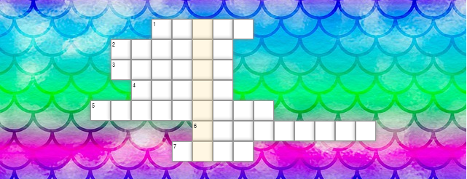
Pytania:
1. Rzeka uchodząca do morza, do której dopłynęła druga z sióstr.
2. Wielki król, władca podwodnego królestwa.
3. Kupiec pokazał ją na lokalnym jarmarku. Osobliwość, dziwo.
4. Przystań nazwana od handlu solą.
5.Wywiedzeni w pole przez siostry.
6. Stolica Danii.
7. Imię młodego, biednego rybaka, który był w tłumie oglądających Syrenę.

